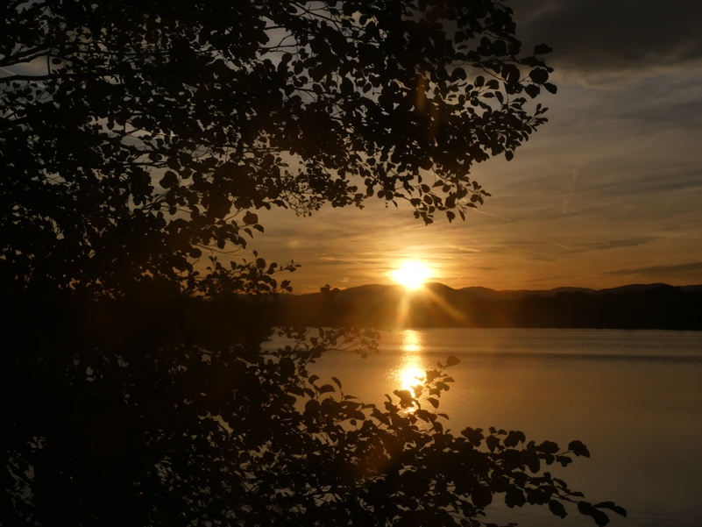 | 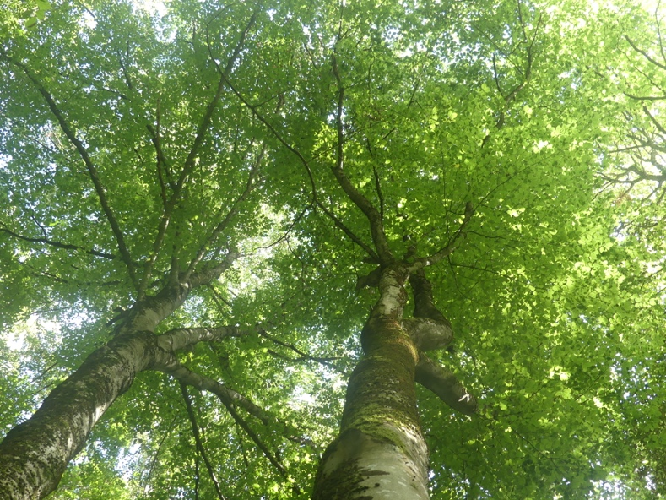

Palawan (Sonnet)

Ile de Palawan, tes champs et tes rizières,
Tes sources, tes forêts, tes sites protégés
Se trouvent, à présent, gravement menacés
Par de puissants intrus, d’une société minière.

Sans écouter le cri de tes communautés
Vivant paisiblement en respectant la Terre,
Ils coupent par milliers des arbres centenaires,
Et cherchent du nickel avec avidité.

Ils sont prêts à corrompre les autorités,
Et ils ont repoussé ceux qui ont résisté,
Réduisant froidement leur barrage en poussière.

Palawan, l’Unesco reconnait ta beauté.
A tous les dirigeants, j’adresse une prière :
Soutenez ceux qui luttent pour la préserver.

Gérard Bohler.

Notes : L’exploitation minière de nickel sur l’ile de Palawan (Philippines), pour alimenter la fabrication de batteries pour les voitures électriques, menace une réserve de biosphère reconnue par l’UNESCO, ainsi que les terres et le mode de vie des peuples autochtones.
Récemment, certains ont résisté à l’envahisseur mais le barrage qu’ils avaient édifié a été détruit avec la complicité de certaines autorités corrompues, et sensées les protéger…

Sources :
- Article de « Sauvons la forêt » du 14 aout 2026
- Article de l’Agence France Presse (AFP) du 9 juillet 2025

Vous pouvez diffuser ce poème à condition de le faire gratuitement, de ne pas le modifier et de citer le nom de l’auteur. Il est protégé par un ISBN : n° 978-2-9598866-6-9 et par un Copyright : n°10714

